Gebruiksverbeteringen

Er zijn in het ZNO aanpassingen gedaan om de hoeveelheid klikken te verminderen en knoppen beter te vinden.
Nu beschikbaar verbeteringen:
- Opstarten zorgmodule
- Opstarten vragenlijst en informatie taken
- Taak starten vanaf het Persoonsgerichte Informatie dashboard
- Naar takenoverzicht vanaf het Persoonsgerichte informatie dashboard
- Opslaan aangepaste grenswaarden en persoonlijke instructies

Volgt binnenkort (eind februari)
- Meerdere vragenlijsten tegelijk kunnen selecteren en verzenden
- Meetopdrachten automatisch laten herhalen

Nu beschikbaar

1. Opstarten zorgmodule en taak starten
Nieuwe situatie
1. Klik op ‘Start zorgmodule’
2. Kies zorgmodule
3. Vul e-mailadres in,
wordt automatisch ingevuld als de datakoppeling met het HIS bestaat en het e-mailadres in HIS staat.
4. Klik op ‘bevestig en start taak’
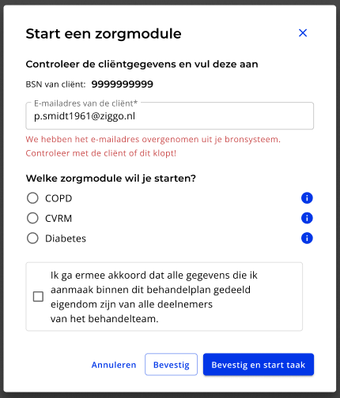

2. Opstarten vragenlijst en informatie taken
Nieuwe situatie
1. Kies een vragenlijst of informatietaak
2. Stel startdatum in
3. Stel verloop periode in (alleen voor vragenlijst, niet info taak)
4. Klik Verzend
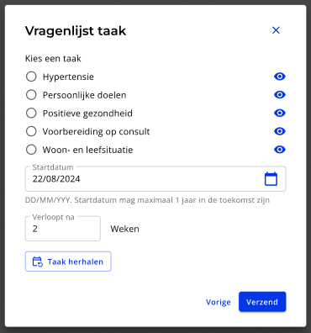

3. Taak starten vanaf het Persoonsgerichte Informatie dashboard
Nieuwe situatie
1. Klik op plusje bij de zorgmodule
2. Kies taaktype
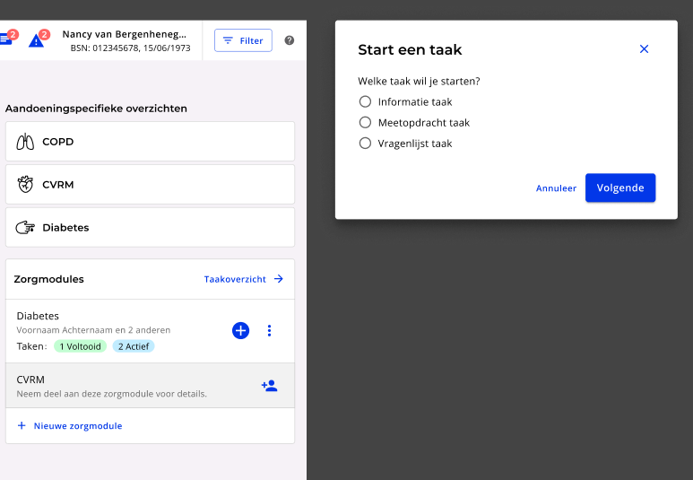

4. Naar takenoverzicht vanaf het Persoonsgerichte informatie dashboard
Nieuwe situatie
1. Klik op ‘Taakoverzicht’
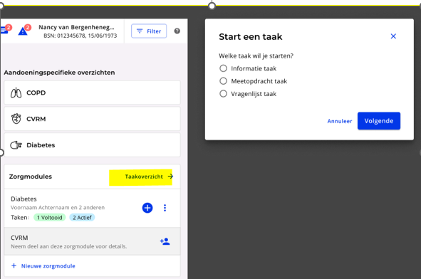

5. Opslaan aangepaste grenswaarden en persoonlijke instructies
Nieuwe situatie
Na het verzenden van de meetopdracht worden aangepaste streefwaarden en de tekst die is ingevoerd bij persoonlijke instructies opgeslagen. Als je voor dezelfde cliënt op een later moment een nieuwe meetopdracht start, worden de aangepaste streefwaarden en persoonlijke instructies automatisch ingevuld.

Zie vb volgende pagina
